～～

メニュー

**令和4年**

**1月26日(水)**

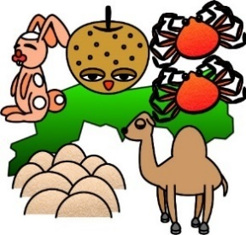は、にしていて、はにし、にがっていて、がです。また、らっきょう・・すいか・ずわいがになどがよくれます。

また、２０１９のマアジのが４です。アジののは、がよく、おいしくてしまうことからで『』と。はこのを、つみれをりました。

どんどろけめしは、のごです。『どんどろけ』のはわかるかな？